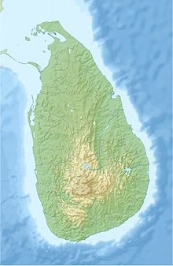
STICHTING AYUBOWAN
Angela Koetsier – van Uffelen
Gletsjermeer 44
3994 HZ Houten
E-mail: wim.angela.koetsier@gmail.com
Telefoon: 06-31951960
Kurukkalmadam
Banknummer: NL89ABNA0436045095 o.v.v. de naam van uw kind

Beste sponsors

Het is najaar, tijd voor de nieuwsbrief.
Ik hoop van harte dat mijn sponsors allen in goede gezondheid verkeren.
Helaas is onze vergadering door het corona virus 3 maal verzet, gelukkig hebben we internet. We hebben afgelopen 23 september via zoom toch kunnen vergaderen. Het is natuurlijk jammer dat we elkaar niet fysiek kunnen ontmoeten, maar zoals iedereen in de wereld roeien we met de riemen die we hebben.
Het is al erg genoeg dat er zoveel mensen overleden en ziek zijn door het virus.
Maar we houden moed.

ADRES KURUKKALMADAM.
Assisi Boys Home – Assisi Illam – Broeder Xavier Jesuraj - Postadres 30192 – Kurukkalmadam – Batticaloa – Sri Lanka.

KURUKKALMADAM
Het contact met de broeder loopt erg goed. Op vragen mijnerzijds reageert hij direct.
Sinds kort hebben we ook WhatsApp contact.
Met de jongens gaat het goed, allemaal weer naar school na een kleine onderbreking door het corona virus.
Begin van het jaar had het bestuur voorgesteld voor de verdere educatie van de jongens wat computers aan te schaffen. Nog geen 3 weken later kreeg ik van de broeder al bericht dat hij een afgesloten ruimte klaar had, zodat de computers droog staan en tegen diefstal bestand.
Inmiddels is het geld namens het bestuur overgeboekt naar Kurukkalmadam.
Het ICE project is ook weer opgestart. De leraar die de Engelse lessen aan de jongens en kinderen uit het dorp gaf was ziek geworden en is naar Colombo terug.
Inmiddels is er een nieuwe leraar gevonden, een jongere man. Dat loopt gelukkig ook weer. We hebben wel gezien, dat niet alleen de jongens, maar ook de kinderen, waaronder soms vrij jong, al een aardig woordje Engels spreken.

Wat de moestuin betreft, het loopt prima, hij heeft al heel wat verkocht en gebruikt om de eeuwig hongerige jongens te voeden.
Half september heeft hij de laatste pinda’s geoogst. Broeder Jesuraj was er zeer trots op, het was erg veel schreef hij.
Als we weer extra geld voor de moestuin storten gaat hij weer met de jongens alles opnieuw planten.
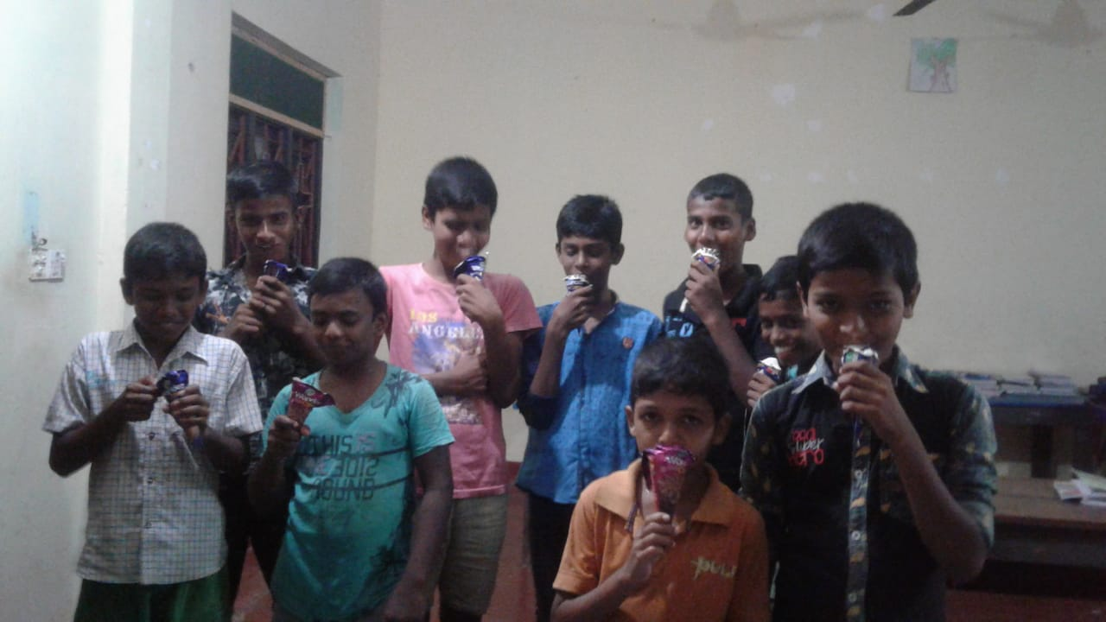
Afgelopen weekend kreeg ik via de WhatsApp een leuke foto van de broeder, het was kinderdag en ze hadden allemaal een heerlijk ijsje gekregen. Hoe blij kan je zijn met een ijsje.
Hij stuurde ook nog een foto van de nieuwe cricket bat die voor de jongens gekocht was.
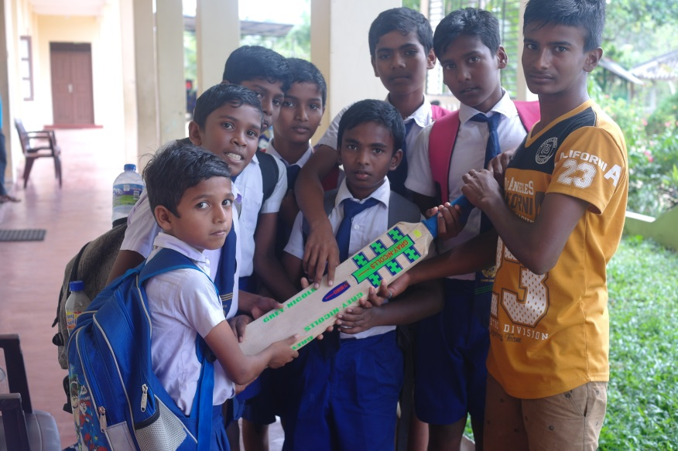
Wat corona betreft in Sri Lanka, de kinderen hebben eerst een maand met een mondkapje in de klas gezeten daarna zijn de scholen ongeveer 2 maanden dicht gegaan. Maar alle kinderen zitten weer in de klas. De grenzen blijven nog potdicht voor iedereen. Er zijn weinig en een aantal gebieden helemaal geen covid-19 patiënten, ze willen dat graag zo houden wat ik goed kan begrijpen.

Kreeg vandaag op het bericht dat er in een fabriek in de buurt van Colombo , van de 1700 personeelsleden er meer dan 1000 positief zijn getest. Ze denken dat de aanstichter van dit alles 1 persoon zonder verschijnselen was, waardoor er zoveel zijn aangestoken.
Rond Colombo zijn er weer veel plaatsen in lockdown gegaan en is er weer een avondklok ingesteld.
Dit alles bij elkaar zullen wij dit jaar niet naar Sri Lanka gaan. Niet alleen de dichte grenzen maar ook het vliegen geeft ons geen goed gevoel. Jammer, maar wie weet krijgen we volgend jaar een nieuwe kans.

OVERBOEKING
Afgelopen mei heb ik € 1.320,00 voor 11 jongens en € 200,00 voor de tuin overgeboekt.
Hartelijk dank daarvoor!
Begin november ga ik het geld voor de jongens weer overmaken naar Sri Lanka.
Let u s.v.p. op de datum. GRAAG VOOR EIND OKTOBER BINNEN!
Op 1 oktober stond er € voor op de rekening

HULP GEZOCHT.
We zijn nog steeds op zoek naar nieuwe contactpersonen of schrijfouders.
We zijn erg blij met een nieuwe jonge contactpersoon Esther

INTERNET, E-MAIL, PROVIDER.
Mocht u inmiddels e-mail, een andere provider of telefoonnummer hebben, wilt u dit dan s.v.p. aan mij doorgeven, kan gewoon via de mail. U doet mij hier een groot plezier mee.

WEBSITE STICHTING AYUBOWAN.
De website van onze stichting www.stichting-ayubowan.nl
Hier kunt U ook de nieuwsbrieven van de andere tehuizen vinden.

Ik wil aan het einde van deze nieuwsbrief u allen heel hartelijk bedanken voor de hulp aan de jongens. Het is voor hun toekomst dat we het allen doen.
Het is ver weg, maar ik wens al mijn sponsors alvast een hele fijne decembermaand.

Bent u in de buurt van Houten, altijd welkom!
Heeft u nog vragen op en/of aanmerkingen u kunt me altijd bellen of mailen.

Hartelijke groeten
Angela Koetsier
Oktober 2020.

